Version 4.1
Guide Calc
Chapitre 4
Utiliser les styles et les modèles
dans Calc

Copyright
Ce document est Copyright © 2010–2013 par ses contributeurs tels que listés ci-dessous. Vous pouvez le distribuer et/ou le modifier sous les termes des licences GNU General Public License (http://www.gnu.org/licenses/gpl.html), version 3 ou ultérieure ou Creative Commons Attribution License (http://creativecommons.org/licenses/by/3.0/), version 3.0 ou ultérieure.
Tous les noms de marque à l'intérieur de ce guide appartiennent à leur propriétaire légitime.
Contributeurs
Auteur : Christian Chenal
Relecteurs : François Bégasse
Retours
Veuillez envoyer vos commentaires ou suggestions à propos de ce document à : doc@fr.libreoffice.org
Remerciements
Ce chapitre est basé sur les Chapitres 4 de OpenOffice.org 3.3 Calc Guide (anglais), LibreOffice 4.0 Calc Guide (anglais) et LibreOffice 4.0 Guide Calc (français). Les contributeurs à ces chapitres sont :
Andy Brown T. J. Frazier Peter Kupfer Nikita Telang
Jean Hollis Weber Barbara Duprey John A Smith Christian Chenal
Philippe Clément Pierre-Yves Samyn François Bégasse
Date de publication et version du logiciel
Publié le 16 septembre 2013. Basé sur LibreOffice 4.1.1.

Apparence de LibreOffice
LibreOffice fonctionne sous les systèmes d'exploitation Windows, Linux et Mac OS X, chacun de ces systèmes pouvant exister sous plusieurs versions. Chacune de ces configurations peut donner lieu à des options d'affichage différentes (polices, couleurs, thèmes, gestionnaire de fenêtres, icônes). De plus, ces options d'affichage sont pour certaines personnalisables par les utilisateurs.
Les illustrations de ce chapitre ont été réalisées sous Windows avec le jeu d'icônes Galaxy. Certaines images ne ressembleront donc pas exactement à ce que vous voyez sur votre ordinateur. En cas de confusion sur une icône, dont l'apparence peut être très différente d'un jeu à l'autre, vous pouvez vérifier son nom, qui apparaît dans l'infobulle lorsque vous placez le pointeur de la souris au-dessus.

Note pour les utilisateurs Mac
Certaines combinaisons de touches et certains éléments de menus sont différents entre un Mac et Windows ou Linux. La table ci-dessous donne quelques équivalents pour les instructions de ce chapitre. Pour une liste plus détaillée, voyez dans l'Aide.
Windows/Linux | Équivalent Mac | Effet
Sélection de menu Outils > Options | LibreOffice > Préférences | Accès aux options de paramétrage
Clic droit | ⌘+clic | Ouvre un menu contextuel
Ctrl (Contrôle) | ⌘ (Commande) | Utilisé avec d'autres touches
F5 | Maj+⌘+F5 | Ouvre le Navigateur
F11 | ⌘+T | Ouvre la fenêtre Styles & Formatage

Table des matières
Copyright 2
Apparence de LibreOffice 2
Note pour les utilisateurs Mac 3
Qu'est-ce qu'un modèle ? 6
Que sont les styles ? 6
Types de styles dans Calc 6
Styles de cellule 7
Styles de page 7
Accéder aux styles 8
Appliquer les styles de cellule 8
Utiliser la fenêtre Styles et formatage 8
Utiliser le mode Tout remplir 9
Utiliser la liste Appliquer le style 9
Assigner des styles à des raccourcis clavier 9
Appliquer les styles de page 9
Modifier les styles 10
Gestion des styles 10
Options de style de cellule 11
Nombres 11
Police 11
Effets de caractères 11
Alignement 11
Bordures 11
Arrière-plan 12
Protection de cellule 12
Options de style de page 12
Page 12
Bordures 13
Arrière-plan 13
En-tête 13
Pied de page 13
Feuille 13
Créer de nouveaux styles (personnalisés) 14
Créer un nouveau style en utilisant la boîte de dialogue Style 14
Créer un nouveau style depuis une sélection 14
Créer un nouveau style en faisant glisser la souris 15
Afficher et masquer des styles 15
Copier et déplacer des styles 15
Supprimer des styles 15
Créer un classeur depuis un modèle 16
Créer un modèle 18
Modifier un modèle 19
Mettre à jour un classeur depuis un modèle modifié 19
Ajouter des modèles en utilisant le Gestionnaire des extensions 20
Définir un modèle par défaut 21
Définir un modèle personnalisé en tant que modèle par défaut 21
Réinitialiser le modèle par défaut 22
Associer un classeur à un modèle différent 22
Organiser les modèles 22
Créer un dossier de modèles 23
Supprimer un dossier de modèles 23
Déplacer un modèle 23
Supprimer un modèle 23
Importer un modèle 24
Exporter un modèle 24

Qu'est-ce qu'un modèle ?
Un modèle est un gabarit que vous utilisez pour créer d'autres documents. Par exemple, vous pouvez créer un modèle pour des factures qui ont le logo et l'adresse de votre société en haut de la page. Les nouveaux classeurs créés d'après ce modèle auront le logo et l'adresse de votre société sur la première page.
Les modèles peuvent contenir tout ce que les documents ordinaires peuvent contenir, comme du texte, des dessins, des styles et des informations de paramétrage personnalisées comme les unités de mesure, la langue, l'imprimante par défaut et la personnalisation des barres d'outils et des menus.
Tous les documents dans LibreOffice sont basés sur les modèles. Vous pouvez créer, ou télécharger et installer, autant de modèles que vous souhaitez. Si vous ne spécifiez pas de modèle quand vous créez un nouveau classeur, ce nouveau classeur sera basé sur le modèle par défaut pour les classeurs. Si vous n'avez pas spécifié un modèle par défaut, LibreOffice utilise le modèle vide pour classeur qui est installé avec le programme. Voir “Définir un modèle par défaut” page 21.

Que sont les styles ?
Un style est un ensemble de formatages que vous pouvez appliquer à des éléments sélectionnés dans un document dans le but de changer rapidement leur apparence. Quand vous appliquez un style, vous appliquez un ensemble de formatages en même temps.
Beaucoup de personnes formatent manuellement les cellules et les pages des classeurs sans faire attention aux styles. Elles ont l'habitude de formater les documents selon leurs attributs physiques. Par exemple, pour le contenu d'une cellule, vous pouvez spécifier la police, sa taille et d'autres formatages comme le gras et l'italique.
Les styles sont des attributs logiques. Utiliser des styles signifie que vous arrêtez de dire “taille de police 14pt, Times New Roman, gras, centré”, et que vous commencez à dire “Titre” parce que vous avez défini que le style “Titre” a ces caractéristiques. En d'autres termes, les styles signifient que vous focalisez votre attention non plus sur ce à quoi le texte (ou la page, ou un autre élément) ressemble, mais sur ce que le texte est.
Les styles aident à améliorer la cohérence dans un document et peuvent accélérer considérablement le formatage. Ils facilitent aussi les changements de formatage importants. Par exemple, vous pouvez décider de changer l'apparence de tous les sous-totaux de votre classeur, qu'elle soit Arial 10 pt au lieu de Times New Roman 8 pt, après que vous avez créé un classeur de 15 pages ; vous pouvez changer tous les sous-totaux d'un document en changeant simplement les propriétés du style sous-total.
Les styles de page aident à l'impression, vous n'avez alors plus besoin de définir les marges, les en-têtes et pieds de page et les autres attributs d'impression chaque fois que vous imprimez un classeur.

Types de styles dans Calc
Alors que d'autres composants de LibreOffice comportent plusieurs types de styles, Calc en a seulement deux :
- Les styles de cellule comprennent les polices, l'alignement, les bordures, l'arrière-plan, les formats de nombres (par exemple, monétaire, date, nombre) et la protection des cellules.
- Les styles de page comprennent les marges, les en-têtes et pieds de page, les bordures et les arrière-plans, et la séquence d'impression des feuilles. Les attributs d'un style de page s'appliquent seulement quand un classeur est imprimé ; ils ne sont pas affichés à l'écran.

Styles de cellule
Similaires aux styles de paragraphe dans LibreOffice Writer, les styles de cellule sont le type de style le plus basique dans Calc. Vous pouvez appliquer un style de cellule à une cellule et cette dernière suivra les règles de formatage de ce style. Plusieurs styles de cellule sont fournis avec LibreOffice ; cinq sont présentés Figure 1.
Initialement, les styles sont configurés de telle manière que si vous changez la police Par défaut, tous les autres styles se modifieront en conséquence. Nous discuterons sur la façon de paramétrer ceci dans “Créer de nouveaux styles (personnalisés)” page 14.
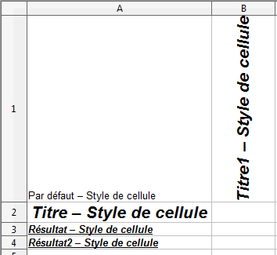Figure 1 : Types de styles de cellule de Calc

Styles de page
Les styles de page dans Calc sont appliqués aux feuilles. Bien qu'une feuille puisse être imprimée sur plusieurs pages (morceaux de papier), un seul style de page peut être appliqué à une feuille. Si un classeur comprend plus d'une feuille, les différentes feuilles peuvent avoir différents styles de page qui leur sont appliqués. Par exemple, un classeur peut contenir une feuille à imprimer en paysage (en modifiant le style de page Par défaut) et une autre feuille à imprimer en portrait (en utilisant le style de page Rapport par exemple).
Deux styles de page sont fournis avec Calc : Par défaut et Rapport. Vous pouvez ajuster plusieurs paramètres en utilisant les styles de page. Vous pouvez également définir autant de styles de page que vous voulez.
Parce que les classeurs sont d'abord utilisés à l'écran et non imprimés, Calc n'affiche pas le style de page à l'écran. Si vous voulez qu'un classeur tienne dans une certaine taille de page, vous devez contrôler soigneusement les largeurs de colonnes et les hauteurs de lignes, avec Fichier > Aperçu et Affichage > Aperçu des sauts de page pour vous guider.
Malgré cette limitation, il est intéressant de définir des styles de page pour tous les classeurs que vous aurez probablement à imprimer. Sinon, lorsqu'un besoin d'impression apparaît, vous pouvez perdre du temps à faire des essais et commettre des erreurs.

Accéder aux styles
La principale façon d'accéder aux styles est à travers la fenêtre Styles et formatage (Figure 2). Vous pouvez ouvrir cette fenêtre de plusieurs manières :
- Clavier : Appuyez sur la touche F11.
- Menu : Choisissez Format > Styles et formatage.
- Barre d'outils : Cliquez sur l'icône tout à gauche de la barre d'outils Formatage.
La fenêtre Styles et formatage peut être ancrée à gauche ou à droite de la fenêtre principale de Calc. Pour ancrer ou rendre flottante la fenêtre, soit gardez appuyée la touche Ctrl et double-cliquez dans la partie grise près des icônes du sommet, soit cliquez n'importe où dans cette fenêtre puis faites Ctrl+Maj+F10.
Le premier bouton en haut à gauche de la fenêtre, 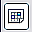, affiche les styles de cellule et le deuxième, , les styles de page.
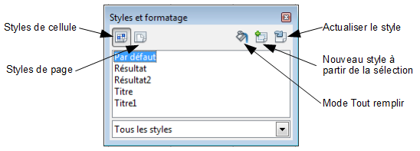Figure 2 : Fenêtre Styles et formatage

Appliquer les styles de cellule
Calc fournit plusieurs manières pour appliquer les styles de cellule :
- utiliser la fenêtre Styles et formatage ;
- utiliser le mode Tout remplir ;
- utiliser la liste Appliquer le style ;
- assigner des styles à des raccourcis clavier.

Utiliser la fenêtre Styles et formatage
- Assurez-vous que la fenêtre Styles et formatage est ouverte en appuyant sur F11 ou en sélectionnant Format > Styles et formatage. Choisissez la liste Styles de cellule en cliquant sur l'icône 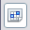.
- Mettez en surbrillance la cellule ou le groupe de cellules auquel le style doit être appliqué.
- Double-cliquez sur le nom du style de cellule.

Utiliser le mode Tout remplir
Cette méthode est utile si vous voulez appliquer le même style à plusieurs cellules dispersées.
- Ouvrez la fenêtre Styles et formatage et sélectionnez le style que vous voulez appliquer.
- Cliquez sur l'icône Mode Tout remplir . Le pointeur de la souris se présente alors sous la forme d'une verseuse.
- Positionnez ce curseur dans la cellule à modifier et cliquez sur le bouton de la souris.
- Pour quitter le mode Tout remplir, cliquez à nouveau sur l'icône Mode Tout remplir ou fermez la fenêtre Styles et formatage.
Attention   | Quand ce mode est actif, un clic droit n'importe où dans le document annule la dernière action Tout remplir. Faites attention de ne pas faire un clic droit malencontreusement et ainsi annuler des actions que vous vouliez conserver.

Utiliser la liste Appliquer le style
Vous pouvez ajouter une liste déroulante Appliquer le style à la barre d'outils Formatage, si ce n'est pas déjà fait, et sélectionner un style dans la liste pour l'appliquer aux cellules sélectionnées.
Chaque style de la liste déroulante est affiché avec un aperçu de son aspect, mais seuls quelques styles sont disponibles. Choisissez Plus pour aller dans la partie Styles de cellule de la fenêtre Styles et formatage, où tous les styles de cellule sont disponibles.
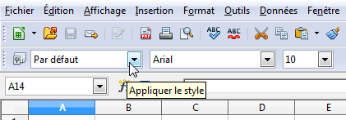Figure 3 : Emplacement de la liste Appliquer le style

Assigner des styles à des raccourcis clavier
Vous pouvez créer des raccourcis clavier pour appliquer des styles de cellule ou de page couramment utilisés, y compris les styles personnalisés que vous avez créés. Voir Chapitre 14 (Paramétrer et personnaliser Calc) pour le faire.

Appliquer les styles de page
- Sélectionnez la ou les feuilles à modifier (cliquez sur les onglets en bas de l'écran).
- Dans la fenêtre Styles et formatage, choisissez la liste Styles de page en cliquant sur l'icône . Double-cliquez sur le style de page voulu.
Pour savoir quel style de page est utilisé pour la feuille sélectionnée, regardez dans la barre d'état.
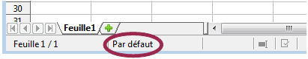Figure 4 : Barre d'état avec indication du style de page utilisé sous les onglets

Modifier les styles
Pour modifier un style, faites un clic droit sur son nom dans la fenêtre Styles et formatage et choisissez Modifier. Faites les changements dans la boîte de dialogue Style et cliquez sur OK pour sauvegarder ces changements.
Attention | La commande Modifier est inactive dès lors qu'une ou plusieurs feuilles du classeur sont protégées, même si le style à modifier n'est appliqué que dans une feuille non protégée.

Gestion des styles
Faites un clic droit sur le nom d'un style dans la fenêtre Styles et formatage et cliquez Modifier pour ouvrir une boîte de dialogue Style similaire à celle de la Figure 5.
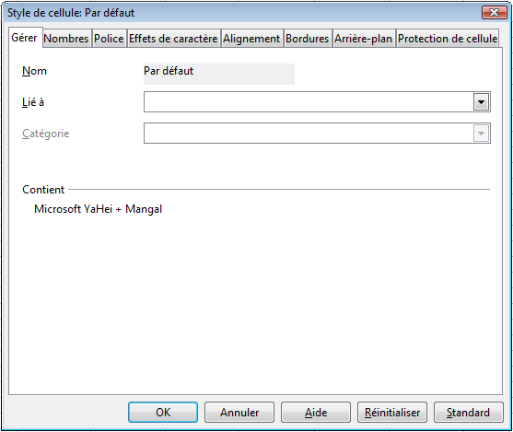Figure 5 : Onglet Gérer de la boîte de dialogue Style de cellule
La boîte de dialogue Style a plusieurs onglets. L'onglet Gérer, montré Figure 5 pour les styles de cellule, est présent dans tous les composants de LibreOffice. Il fournit les informations de base sur le style. L'onglet Gérer pour les styles de page est identique à celui des styles de cellule.
Nom
C'est le nom du style. Vous ne pouvez pas changer le nom d'un style prédéfini, mais vous pouvez changer le nom d'un style personnalisé.
Lié à
Cette option est seulement disponible pour les styles de cellule : les styles de page ne peuvent être liés. Si vous liez des styles de cellule, alors quand vous modifierez le style de base (par exemple, en changeant la police de Times à Helvetica), tous les styles liés seront impactés de la même façon. Parfois c'est exactement ce que vous voulez ; d'autres fois vous ne voulez pas que les changements s'appliquent à tous les styles liés. Cela mérite réflexion.
Par exemple, vous pouvez construire un nouveau style appelé rouge, dans lequel la seule modification que vous voulez faire est que le texte de la cellule soit en rouge. Pour vous assurer que les autres caractéristiques du texte soient les mêmes que le style par défaut, vous pouvez lier rouge à Par défaut. Ainsi, toute modification que vous ferez à Par défaut s'appliquera automatiquement à rouge.
Catégorie
Cette zone est en lecture seule pour les styles par défaut. Dans Calc, vous pouvez choisir entre Styles personnalisés et Styles masqués. Gardez Styles personnalisés, car le choix Styles masqués n'est pas préservé après enregistrement et fermeture du document et n'a pas d'influence sur l'état masqué ou non du style.

Options de style de cellule
Quand vous modifiez ou créez des styles de cellules, vous pouvez paramétrer plusieurs options, qui sont identiques à celles pour formater directement les cellules. Une couverture plus détaillée du formatage de cellule est effectuée dans le Chapitre 2 (Saisir, modifier et formater des données). Un bref résumé suit.

Nombres
Dans l'onglet Nombres, vous pouvez contrôler l'affichage des données dans une cellule avec ce style. Cela comprend la spécification du type de données, le nombre de décimales et la langue.

Police
Utilisez l'onglet Police pour choisir la police du contenu de la cellule.

Effets de caractères
L'onglet Effets de caractères propose plus d'options pour la police, comme le soulignage, le barré et la couleur.

Alignement
Utilisez l'onglet Alignement pour déterminer l'alignement horizontal et vertical des données dans les cellules, et pour la rotation du texte.

Bordures
Utilisez l'onglet Bordures pour déterminer les bordures pour les cellules, ainsi que le style d'ombre.

Arrière-plan
Utilisez l'onglet Arrière-plan pour choisir la couleur de l'arrière-plan pour une cellule.

Protection de cellule
Utilisez les options de Protection de cellule pour protéger les cellules contre certains types de modifications.

Options de style de page
Plusieurs options de style de page sont décrites plus en détail dans le Chapitre 6 (Imprimer, exporter et envoyer par e-mail), parce que le formatage d'une feuille dans la fenêtre principale de Calc (en utilisant Format > Page), ou lors de l'aperçu avant impression (en utilisant Formater la Page), modifie en fait le style de page.

Page
Utilisez l'onglet Page pour modifier l'apparence générale de la page et sa mise en page. Les options disponibles sont montrées Figure 6.
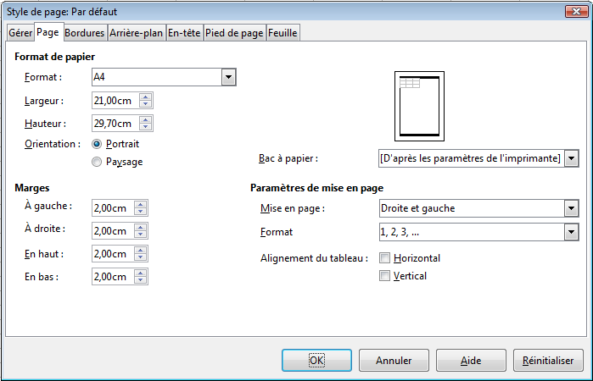Figure 6 : Style de page : onglet Page
Format de papier
Vous pouvez ici déterminer le type de papier générique à utiliser. Lettre ou A4 sont les plus répandus, mais vous pouvez également utiliser les types de papier légal, tabloïd, des tailles d'enveloppes ou définis par l'utilisateur. Vous pouvez également définir l'orientation de la page et quel bac à papier utiliser (si votre imprimante dispose de plus d'un bac).
Marges
Vous pouvez ici fixer les marges de la page.
Paramètres de mise en page : Mise en page
Vous pouvez spécifier ici si vous voulez appliquer le formatage aux pages de droite (impaires) uniquement, aux pages de gauche (paires) uniquement, ou à la fois aux pages de droite et de gauche qui utilisent ce style de page.
Pages en vis-à-vis formate les pages comme si vous vouliez les relier tel un livre.
La première page d'un document est par convention une page impaire.
Paramètres de mise en page : Format
Ce champ détermine le style de numérotation des pages pour ce style de page.
Paramètres de mise en page : Alignement du tableau
Cette option permet de centrer les cellules dans une page imprimée, horizontalement ou verticalement.

Bordures
Les onglets Bordures et Arrière-plan pour les pages sont une copie des onglets de même nom pour les styles de cellules et sont surchargés par le style de cellule ou les paramétrages manuels. Vous pouvez choisir d'ignorer complètement les onglets Bordures et Arrière-plan dans les styles de page. Les deux onglets disposent d'une zone d'aperçu utile pour visualiser le rendu.
Comme pour formater un style de cellule, utilisez l'onglet Bordures pour choisir si la page doit avoir des bordures, leur largeur, et à quelle distance des bordures le texte doit se trouver.

Arrière-plan
Utilisez cet onglet pour définir l'arrière-plan pour ce style de page. Vous pouvez appliquer une couleur ou une image en tant qu'arrière-plan.

En-tête
Utilisez cet onglet pour concevoir et appliquer un en-tête pour ce style de page. Pour des instructions plus détaillées sur la façon de formater un en-tête, voir Chapitre 6 (Imprimer, exporter et envoyer par e-mail).

Pied de page
Utilisez cet onglet pour concevoir et appliquer un pied de page pour ce style de page. Pour des instructions plus détaillées sur la façon de formater un pied de page, voir Chapitre 6.

Feuille
L'onglet Feuille contient les paramétrages les plus importants pour les styles de page de Calc. L'onglet Feuille comprend une option qui fixe le premier numéro de page, et la plupart des paramétrages concernent la façon dont votre classeur sera imprimé, voir Chapitre 6.

Créer de nouveaux styles (personnalisés)
Vous pouvez vouloir ajouter de nouveaux styles. Vous avez trois manières d'y parvenir :
- créer un nouveau style en utilisant la boîte de dialogue Style ;
- créer un nouveau style depuis une sélection ;
- créer un nouveau style depuis une cellule avec la souris.
Note | Les nouveaux styles s'appliquent uniquement à ce document ; ils ne sont pas sauvegardés dans le modèle. Pour sauvegarder les nouveaux styles dans un modèle, voir “Copier et déplacer des styles“ page 15 et “Créer un modèle” page 18.

Créer un nouveau style en utilisant la boîte de dialogue Style
Pour créer un nouveau style en utilisant la boîte de dialogue Style, faites un clic droit dans la fenêtre Styles et formatage et choisissez Nouveau dans le menu déroulant.
Styles de cellule uniquement : si vous voulez que votre nouveau style soit lié à un style existant, sélectionnez tout d'abord ce style, puis faites un clic droit et choisissez Nouveau.
Les boîtes de dialogue et les choix sont les mêmes pour définir de nouveaux styles et modifier des styles existants.

Créer un nouveau style depuis une sélection
Vous pouvez créer un nouveau style de cellule en copiant un format manuel existant.
- Ouvrez la fenêtre Styles et formatage et affichez les styles de cellule.
- Dans le document, sélectionnez la cellule dont vous voulez enregistrer le formatage en tant que style.
- Dans la fenêtre Styles et formatage, cliquez sur l'icône Nouveau style à partir de la sélection .
- Dans la boîte de dialogue Créer un style, saisissez un nom pour le nouveau style. La liste affiche les noms des styles personnalisés existants. Cliquez sur OK pour enregistrer le nouveau style.
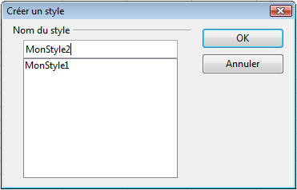Figure 7 : Nommer un nouveau style créé depuis une sélection

Créer un nouveau style en faisant glisser la souris
Sélectionnez une cellule (une seule) et faites-la glisser dans la fenêtre Styles et formatage. Si ce sont les styles de page qui sont affichés, le "déposer" ne sera pas possible. Gardez alors le clic gauche enfoncé et amenez le curseur sur le bouton affichant les styles de cellules, puis relâchez.
Note | Tous les caractères sont autorisés dans le nom des styles. De plus, les différences de casse sont acceptées : vous pouvez définir un style rouge et un autre style Rouge par exemple. Cependant, un tel cas de figure n'est pas recommandé, et certaines fonctionnalités peuvent confondre les deux styles.

Afficher et masquer des styles
Vous pouvez masquer un style non appliqué dans votre classeur, afin qu'il n'apparaisse pas dans l'affichage principal de la fenêtre Styles et formatage. Pour ceci, sélectionnez le style, faites un clic droit et choisissez Masquer dans le menu contextuel. Le style masqué n'apparaît plus si vous choisissez Tous les styles, Hiérarchie ou Styles personnalisés dans la liste déroulante qui se situe en bas de la fenêtre.
Les styles masqués apparaissent si vous sélectionnez Styles masqués dans la liste déroulante qui se situe en bas de la fenêtre. Pour afficher un style masqué, sélectionnez-le, faites un clic droit et choisissez Afficher dans le menu contextuel.

Copier et déplacer des styles
Suite à la refonte de la gestion des modèles dans la version 4.0 de LibreOffice, il n'existe plus de fonctionnalité de copie et de déplacement des styles telle qu'elle existait dans les versions précédentes.
Vous pouvez copier les styles de cellule personnalisés appliqués dans une feuille en recopiant celle-ci dans un nouveau classeur. Vous pouvez alors supprimer la feuille copiée dans le nouveau classeur : les nouveaux styles personnalisés seront conservés. Vous pouvez également copier et coller directement les cellules concernées dans le nouveau classeur, et ainsi ne copier que les styles de cellule personnalisés dont vous avez besoin. En revanche, les styles de page ne peuvent pour l'instant être copiés d'un classeur à l'autre.

Supprimer des styles
Vous ne pouvez supprimer aucun des styles prédéfinis de Calc, même si vous ne les utilisez pas.
Vous pouvez supprimer n'importe quel style défini par un utilisateur (personnalisé) ; mais avant, vous devriez vous assurer que les styles ne sont pas utilisés. Si un style non désiré est utilisé, il serait préférable de le remplacer par un style de substitution.
Remplacer des styles (puis supprimer ceux que vous ne voulez pas) peut être très utile si vous gérez un classeur qui a été retravaillé par plusieurs personnes.
Pour supprimer des styles non désirés, sélectionnez-les dans la fenêtre Styles et formatage, puis faites un clic droit et cliquez sur Supprimer dans le menu contextuel. Choisissez Oui dans la boîte de confirmation.

Créer un classeur depuis un modèle
Pour créer un classeur depuis un modèle :
- Depuis le menu principal, choisissez Fichier > Nouveau > Modèles. La boîte de dialogue Gestionnaire de modèles s'ouvre.
- Cliquez sur l'onglet Classeurs. La liste des dossiers de modèles apparaît dans la zone centrale.
- Double-cliquez sur le dossier qui contient le modèle que vous voulez utiliser. Une liste de tous les modèles que contient ce dossier apparaît dans la zone centrale (Figure 8).
Vous pouvez rechercher un modèle en utilisant le bouton Rechercher . Vous pouvez également trier les modèles en utilisant la commande Trier par nom du menu Action .
Vous pouvez sélectionner un modèle (Figure 9) et connaître ses propriétés en utilisant le bouton Propriétés. Un aperçu du modèle est également disponible (Figure 10).
- Double-cliquez sur le modèle, ou sélectionnez-le et cliquez sur le bouton Ouvrir. La boîte de dialogue Gestionnaire de modèles se ferme et un nouveau document basé sur le modèle sélectionné s'ouvre dans Calc.
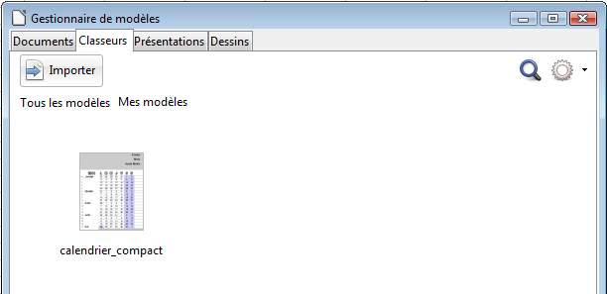Figure 8 : Boîte de dialogue Gestionnaire de modèles
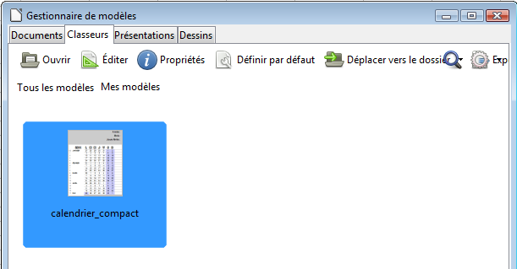Figure 9 : Modèle sélectionné
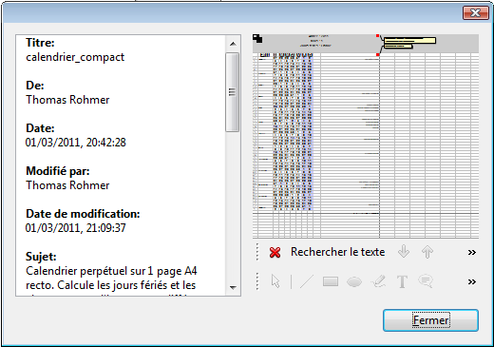Figure 10 : Propriétés et aperçu d'un modèle
Astuce | Vous pouvez également, depuis l'explorateur de fichiers du système, faire un clic droit sur un document LibreOffice (texte, classeur, dessin, diaporama) et choisir Nouveau. Un nouveau document identique au document d'origine est créé. Cependant, le document d'origine n'est pas défini comme modèle pour le nouveau document.

Créer un modèle
Vous pouvez créer un modèle à partir d'un document :
- Ouvrez un document nouveau ou existant du type du modèle que vous voulez obtenir (document texte, classeur, dessin, présentation).
- Ajoutez le contenu et les styles que vous voulez.
- Depuis la barre de menus, choisissez Fichier > Enregistrer comme modèle, ou appuyez sur Maj+F11. La boîte de dialogue Gestionnaire de modèles s'ouvre.
- Sélectionnez le dossier dans lequel vous voulez enregistrer le modèle. Pour plus de détails sur les dossiers de modèles, voir “Organiser les modèles” page 22.
- Cliquez sur le bouton Enregistrer. Dans la boîte de dialogue qui s'ouvre, entrez le nom du nouveau modèle (Figure 11).
- Cliquez sur OK pour enregistrer le nouveau modèle.
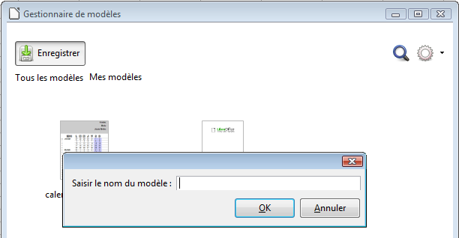Figure 11 : Enregistrer un nouveau modèle
Tous les paramètres qui peuvent être ajoutés ou modifiés dans un document peuvent être enregistrés dans un modèle. Par exemple, voici quelques paramétrages (ce n'est pas une liste complète) qui peuvent être compris dans un document Calc et ensuite enregistrés dans un modèle pour une utilisation ultérieure :
- paramétrages de l'impression : quelle imprimante, impression recto verso, taille du papier, etc. ;
- styles de cellules et de pages à utiliser.
Les modèles peuvent également contenir des textes et des formules prédéfinis, ce qui vous évite d'avoir à les retaper chaque fois que vous créez un nouveau document. Par exemple, un modèle de facture pourrait contenir le nom, l'adresse et le logo de votre société.
Vous pouvez également enregistrer la personnalisation des menus et des barres d'outils dans des modèles ; voir Chapitre 14 (Paramétrer et personnaliser Calc) pour plus d'informations.

Modifier un modèle
Vous pouvez modifier les styles et contenus d'un modèle et ensuite, si vous le souhaitez, vous pouvez réappliquer les styles du modèle aux documents créés à partir de ce modèle. (Notez que vous ne pouvez réappliquer que les styles uniquement. Vous ne pouvez pas réappliquer le contenu.)
Pour modifier un modèle :
- Depuis le menu principal, choisissez Fichier > Nouveau > Modèles. La boîte de dialogue Gestionnaire de modèles s'ouvre.
- Cliquez sur l'onglet Classeurs. La liste des dossiers de modèles apparaît dans la zone centrale.
- Double-cliquez sur le dossier qui contient le modèle que vous voulez utiliser. Une liste de tous les modèles que contient ce dossier apparaît dans la zone centrale (Figure 8).
- Sélectionnez le modèle que vous voulez modifier.
- Cliquez sur le bouton Éditer (Figure 12).
- Modifiez le modèle comme vous le feriez pour un autre document. Pour enregistrer vos changements, choisissez Fichier > Enregistrer dans la barre de menus.
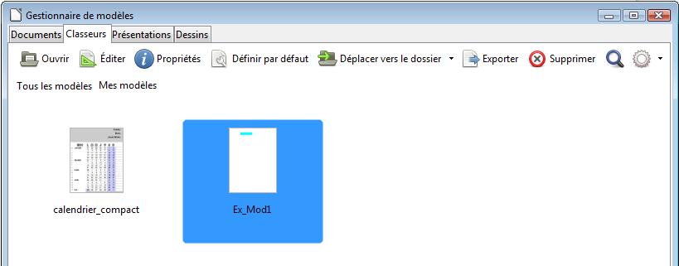Figure 12 : Éditer un modèle

Mettre à jour un classeur depuis un modèle modifié
La fois suivante où vous ouvrirez un classeur qui a été créé avec le modèle que vous venez de modifier, le message suivant apparaîtra :
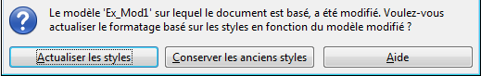Figure 13 : Message de mise à jour des styles
Cliquez sur Actualiser les styles pour appliquer les styles modifiés dans le modèle au classeur. Cliquez sur Conserver les anciens styles si vous ne voulez pas appliquer les styles modifiés dans le modèle au classeur (mais voyez la note Attention ci-dessous).
Attention | Si vous choisissez Conserver les anciens styles dans la boîte de message de la Figure 13, ce message ne réapparaîtra pas la prochaine fois que vous ouvrirez le document après avoir modifié le modèle sur lequel il est basé. Vous n'aurez pas d'autre chance de mettre à jour les styles depuis le modèle, à moins que vous n'utilisiez la macro dans la Note ci-dessous pour réactiver cette fonctionnalité.
Note | Pour réactiver la mise à jour depuis un modèle :  - Utilisez Outils > Macros > Gérer les macros > LibreOffice Basic. Sélectionnez le document dans la liste, cliquez sur le symbole d'expansion (+ ou triangle), et sélectionnez Standard. Si Standard est précédé par un symbole d'expansion, cliquez sur lui et sélectionnez un module.  - Si le bouton Éditer est actif, cliquez sur lui. Si le bouton Éditer n'est pas actif, cliquez sur Nouveau.  - Dans la fenêtre Basic, saisissez :  Sub FixDocV3  ' activer UpdateFromTemplate  oDocSettings = ThisComponent.createInstance( _  "com.sun.star.document.Settings" )  oDocSettings.UpdateFromTemplate = True  End Sub 'FixDocV3  - Cliquez sur l'icône Exécuter le BASIC (F5), puis fermez la fenêtre Basic.  - Enregistrez le document.  La fois suivante où vous ouvrirez ce document, la fonctionnalité de mise à jour à partir du modèle sera de retour.

Ajouter des modèles en utilisant le Gestionnaire des extensions
Le Gestionnaire des extensions fournit une manière facile d'installer des ensembles de modèles, de graphiques, de macros et d'autres modules externes qui ont été archivés dans des fichiers avec une extension .OXT. Voir Chapitre 14 (Paramétrer et personnaliser Calc) pour plus d'informations sur le Gestionnaire des extensions.
Cette page web regroupe beaucoup d'extensions disponibles : http://extensions.libreoffice.org/.
Pour installer une extension, suivez ces étapes :
- Téléchargez un package d'extensions et enregistrez-le où vous voulez sur votre ordinateur.
- Dans LibreOffice, choisissez Outils > Gestionnaire des extensions dans la barre de menus. Dans la boîte de dialogue Gestionnaire des extensions, cliquez sur Ajouter.
- Une fenêtre d'exploration des fichiers s'ouvre. Trouvez et sélectionnez le package de modèles que vous voulez installer et cliquez sur Ouvrir. Le package commence à s'installer. Il est possible que vous ayez à accepter un contrat de licence.
- Quand l'installation du package est terminée, les modèles sont disponibles dans Fichier > Nouveau > Modèles et l'extension apparaît dans le Gestionnaire des extensions.
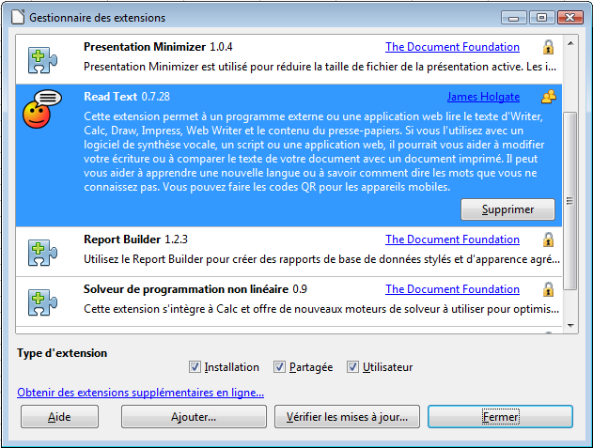Figure 14 : Extension nouvellement ajoutée

Définir un modèle par défaut
Si vous créez un document en choisissant Fichier > Nouveau > Classeur dans la barre de menus, LibreOffice crée un document à partir du modèle Par défaut pour les classeurs. Vous pouvez cependant définir un modèle personnalisé en tant que modèle par défaut. Vous pourrez réinitialiser le modèle par défaut plus tard si vous le souhaitez.

Définir un modèle personnalisé en tant que modèle par défaut
Vous pouvez définir tout modèle en tant que modèle par défaut, à partir du moment où il appartient à l'un des dossiers affichés dans la boîte de dialogue Gestionnaire de modèles.
Pour définir un modèle personnalisé en tant que modèle par défaut :
- Dans la barre de menus, choisissez Fichier > Modèles > Gérer. La boîte de dialogue Gestionnaire de modèles s'ouvre.
- Dans l'onglet Classeurs, sélectionnez le dossier qui contient le modèle que vous désirez, puis sélectionnez le modèle.
- Cliquez sur le bouton Définir par défaut.
La fois suivante où vous créerez un document en choisissant Fichier > Nouveau, le document sera créé selon ce modèle.

Réinitialiser le modèle par défaut
Pour redéfinir le modèle de classeur par défaut de LibreOffice en tant que modèle par défaut, allez dans la boîte de dialogue Gestionnaire de modèles et choisissez Rétablir le modèle par défaut > Classeur dans le menu Action .
La fois suivante où vous créerez un classeur en choisissant Fichier > Nouveau, il sera créé selon le modèle de classeur par défaut de LibreOffice.

Associer un classeur à un modèle différent
Vous pouvez vouloir ultérieurement associer un classeur à un modèle différent, ou peut-être vous travaillez sur un classeur qui n'est pas issu d'un modèle, mais vous voulez l'associer désormais à un modèle.
Un des avantages majeurs de l'utilisation des modèles est la facilité de mise à jour des styles dans plus d'un document, comme indiqué page 19. Si vous mettez à jour les styles en les copiant d'un modèle différent (comme indiqué page 15), le document n'a pas d'association avec le modèle depuis lequel les styles ont été chargés ; de fait, vous ne pouvez pas utiliser cette méthode. Ce dont vous avez besoin est d'associer le document à un modèle différent.
Pour de meilleurs résultats, les noms des styles devraient être les mêmes dans le document existant et le nouveau modèle. S'ils ne le sont pas, vous devrez utiliser Rechercher & remplacer pour remplacer les anciens styles par les nouveaux. Voir Chapitre 2 (Entrer, modifier et formater des données) pour de plus amples informations sur le remplacement des styles en utilisant Rechercher & remplacer.
- Utilisez Fichier > Nouveau > Modèles. Choisissez votre modèle. Un nouveau fichier, basé sur le modèle, s'ouvre. Si le modèle contient des textes ou des graphiques non désirés, supprimez-les.
- Ouvrez le classeur que vous voulez modifier. (Une nouvelle fenêtre est ouverte.) Appuyez Ctrl+A pour tout sélectionner dans le classeur, puis copiez le résultat dans le presse-papiers.
- Basculez dans la fenêtre qui contient le classeur vide créé à l'étape 1 et collez le contenu dans ce classeur.
- Répétez les étapes 2 et 3 pour chaque feuille du classeur.
- Enregistrez le fichier sous un nouveau nom.

Organiser les modèles
LibreOffice ne peut utiliser que les modèles qui se trouvent dans les dossiers de modèles (voir l'astuce ci-dessous). Vous pouvez créer de nouveaux dossiers de modèles et les utiliser pour organiser vos modèles, et importer des modèles dans ces dossiers. Par exemple, vous pourriez avoir un dossier pour les modèles de factures et un autre pour les modèles de calendriers. Vous pouvez également exporter les modèles.
Pour commencer, choisissez Fichier > Nouveau > Modèles dans la barre de menus. La boîte de dialogue Gestionnaire de modèles s'ouvre.
Astuce | L'emplacement des dossiers de modèles LibreOffice varie en fonction du système d'exploitation de votre ordinateur. Pour savoir où sont stockés les dossiers de modèles, allez sous Outils > Options > LibreOffice > Chemins.

Créer un dossier de modèles
Pour créer un dossier de modèles :
- Dans la boîte de dialogue Gestionnaire de modèles, cliquez sur l'onglet Classeurs et cliquez éventuellement sur le bouton Tous les modèles pour faire apparaître la liste des dossiers de modèles.
- Cliquez sur Nouveau dossier.
- Saisissez un nom pour le nouveau dossier et cliquez sur OK. LibreOffice enregistre le dossier avec le nom que vous avez saisi.
Vous pouvez aussi créer un dossier de modèles et y déplacer un modèle :
- Dans la boîte de dialogue Gestionnaire de modèles, cliquez sur l'onglet Classeurs et double-cliquez sur le dossier contenant le modèle que vous voulez déplacer.
- Sélectionnez le modèle. Cliquez ensuite sur le bouton Déplacer vers le dossier et choisissez Nouveau dossier dans la liste déroulante qui apparaît.
- Saisissez un nom pour le nouveau dossier et cliquez sur OK. LibreOffice enregistre le dossier avec le nom que vous avez saisi et y déplace le modèle sélectionné.

Supprimer un dossier de modèles
Vous ne pouvez pas supprimer les dossiers fournis avec LibreOffice ou installés en utilisant le Gestionnaire des extensions ; vous ne pouvez supprimer que les dossiers que vous avez créés.
Pour supprimer un dossier de modèles :
- Dans la boîte de dialogue Gestionnaire de modèles, sélectionnez le dossier que vous voulez supprimer.
- Cliquez sur le bouton Supprimer. Une boîte de message apparaît et vous demande de confirmer la suppression. Cliquez sur Oui. Le dossier et les modèles qu'il contient sont supprimés.

Déplacer un modèle
Pour déplacer un modèle d'un dossier de modèles à un autre :
- Dans la boîte de dialogue Gestionnaire de modèles, cliquez sur l'onglet Classeurs et double-cliquez sur le dossier contenant le modèle que vous voulez déplacer.
- Sélectionnez le modèle. Cliquez ensuite sur le bouton Déplacer vers le dossier et choisissez le dossier de destination dans la liste déroulante qui apparaît.

Supprimer un modèle
Vous ne pouvez pas supprimer les modèles fournis avec LibreOffice ou installés en utilisant le Gestionnaire des extensions ; vous ne pouvez supprimer que les modèles que vous avez créés ou importés.
Pour supprimer un modèle :
- Dans la boîte de dialogue Gestionnaire de modèles, double-cliquez sur le dossier qui contient le modèle que vous voulez supprimer.
- Cliquez sur le modèle que vous voulez supprimer.
- Cliquez sur le bouton Supprimer.

Importer un modèle
Si un modèle que vous voulez utiliser se trouve à un endroit différent, vous devez l'importer dans un dossier de modèles LibreOffice pour pouvoir l'exploiter.
Pour importer un modèle dans un dossier de modèles :
- Dans la boîte de dialogue Gestionnaire de modèles, sélectionnez le dossier dans lequel vous voulez importer le modèle.
- Cliquez sur le bouton Importer. Une fenêtre standard d'exploration des fichiers s'ouvre.
- Trouvez et sélectionnez le modèle que vous voulez importer et cliquez sur Ouvrir. La fenêtre d'exploration des fichiers se referme et le modèle apparaît dans le dossier sélectionné.

Exporter un modèle
Pour exporter un modèle d'un dossier de modèles vers un autre emplacement :
- Dans la boîte de dialogue Gestionnaire de modèles, double-cliquez sur le dossier qui contient le modèle que vous voulez exporter.
- Cliquez sur le modèle que vous voulez exporter.
- Cliquez sur le bouton Exporter. Une fenêtre Sélectionner un chemin s'ouvre.
- Trouvez le dossier dans lequel vous voulez exporter le modèle et cliquez sur Sélectionner.

